(Бытовая коррупция
)

Один из видов коррупции, с которым мы постоянно сталкиваемся в повседневной жизни - это бытовая коррупция.
Бытовая коррупция - коррупция, порождаемая взаимодействием рядовых граждан и чиновников. В неё входят различные подарки от граждан и услуги должностному лицу и членам его семьи.
Бытовая коррупция охватывает сферу рутинных взаимодействий граждан и власти (здравоохранение, образование, судопроизводство, различного вида регистрации, военный призыв, личная безопасность и
т. п.).
Чиновники и сотрудники государственных, а также муниципальных предприятий и организаций вынуждают граждан платить взятки за совершение действий, предусмотренных их должностными обязанностями. При этом завышаются требования к
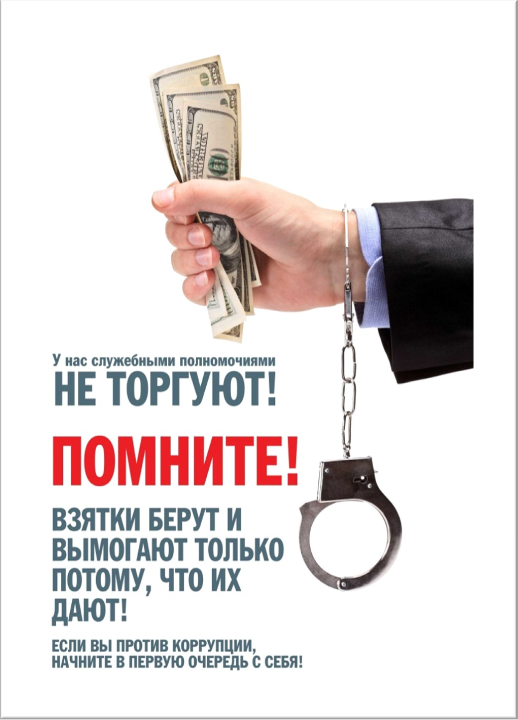
рассматриваемым документам,

усложняются процедуры их
п о л у ч е н и я, в ы д а ю т с я
необоснованные отказы их рассмотрении обращений и т.д. Распространению бытовой коррупции способствует укоренившаяся в обществе традиция благодарить чиновников и работников бюджетной сферы за исполнение ими своих обязанностей или за лояльность. Бытовая коррупция служит основой для совершения более тяжких коррупционных преступлений и стимулирует рост числа граждан, готовых приспосабливаться к коррупционным отношениям.

